- Ёжик, ты только взгляни на небо, - сказал Кролик. - Оно такое красивое, красное.- Мне больше нравится, когда оно звёздное и чёрное, - отозвался Ёжик. - А потом, сам знаешь, что про красное небо говорят.- А что говорят? - спросил Кролик.- Небо красное - день ненастный, - сказал Ёжик. - Видишь, вон дождь собирается.
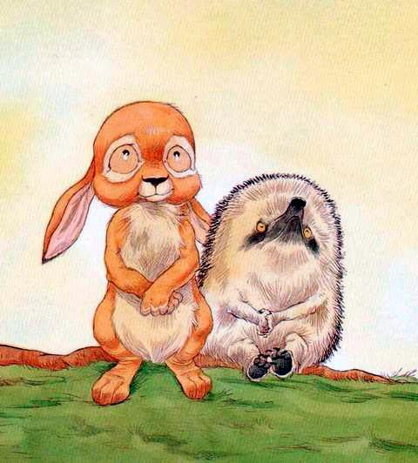
Ёжик зевнул.- Пойду спать, - сказал он.- Так рано? - удивился Кролик.- Да, Кролик, - ответил Ёжик. - Ты спишь ночью, а я - днём. Такой у меня режим.Кролик понимающе кивнул.- Спокойной ночи, Ежик. То есть СПОКОЙНОГО ДНЯ!
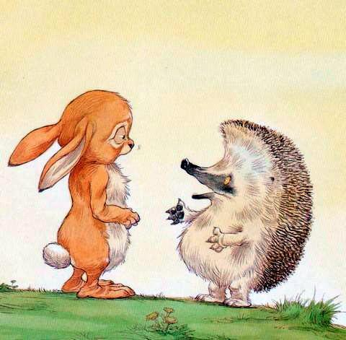
Ёжик скрылся из виду, и Кролик тяжело вздохнул. - Вот было бы здорово, - сказал он, - если бы Ёжик хоть разочек провёл со мной целый день.

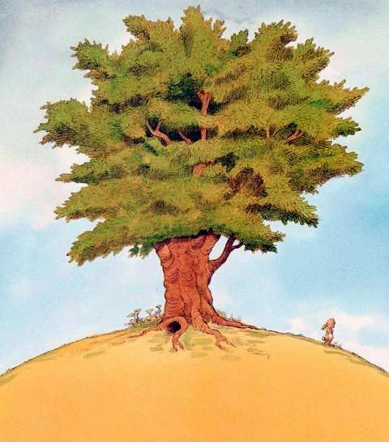
Оставшись один, Кролик решил, что пора позавтракать.Поел немного салата из травки.

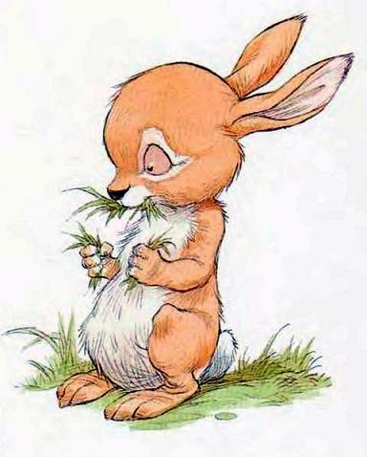
Уже принялся за вкусный лист одуванчика…

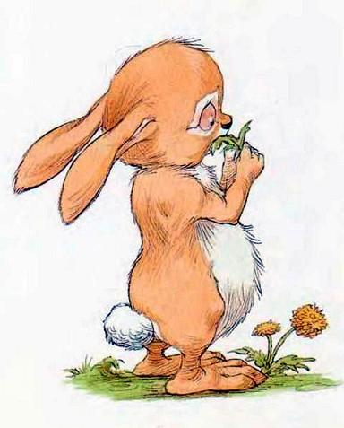
И вдруг - бац! - ему на нос упала капля дождя.

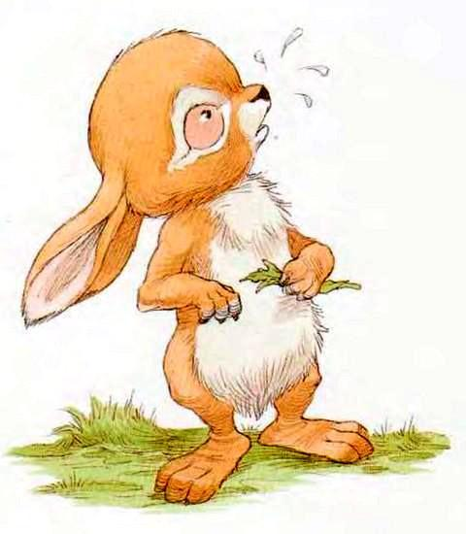
- Надо же! - воскликнул Кролик. - Ёжик был прав. Дождь и вправду пошёл!

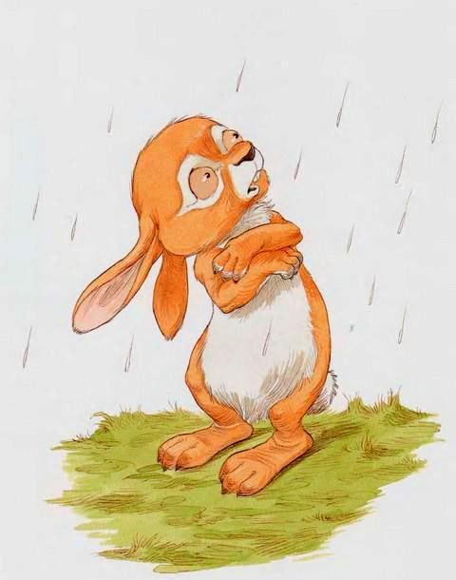
Кролик помчался в свою нору, а дождь всё усиливался. - До чего же мокро! - воскликнул Кролик.

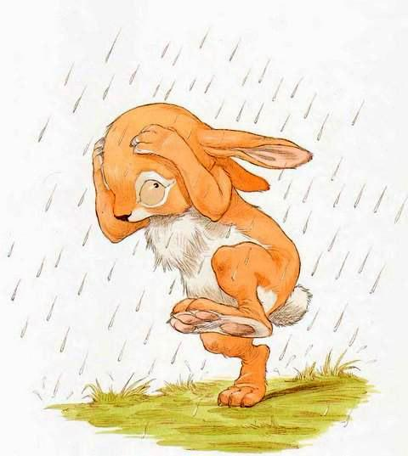
Кролик стряхнул волу со шкурки, вытер грязь с ножек и полез в нору.

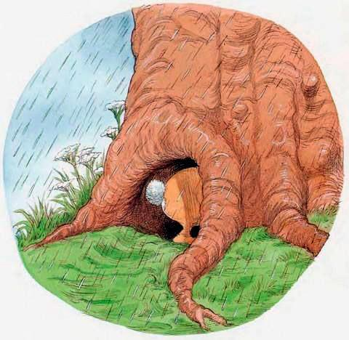
- Моя любимая норка! - радостно воскликнул он. - Такая тёплая, уютная и сухая! - Кролик вдруг нахмурился. - Но здесь такой беспорядок! Но раз уж СНАРУЖИ льёт дождь, я лучше останусь ВНУТРИ и наведу порядок.
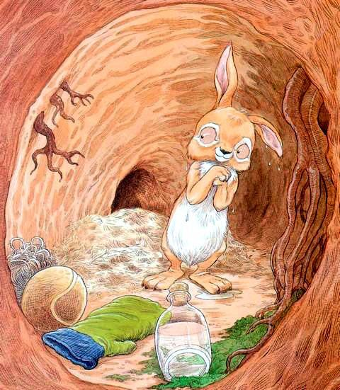
Кролик возился целое утро. Он подмёл пол.
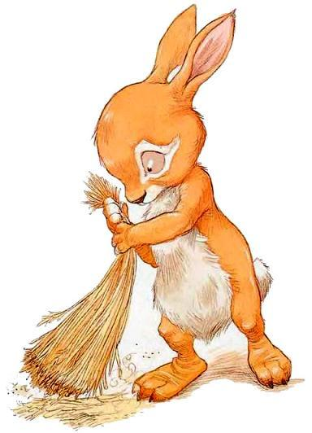
Застелил постель.

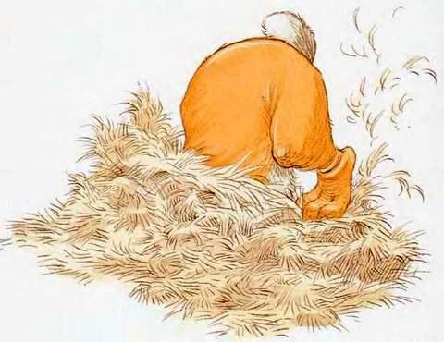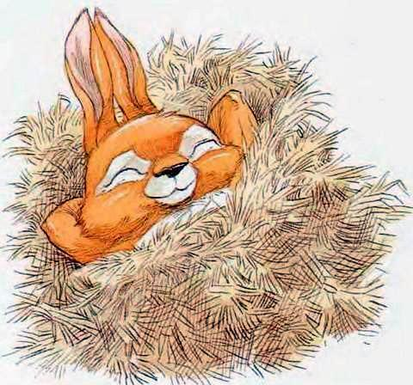
Перебрал все свои сокровища, одно за другим…Мячик.

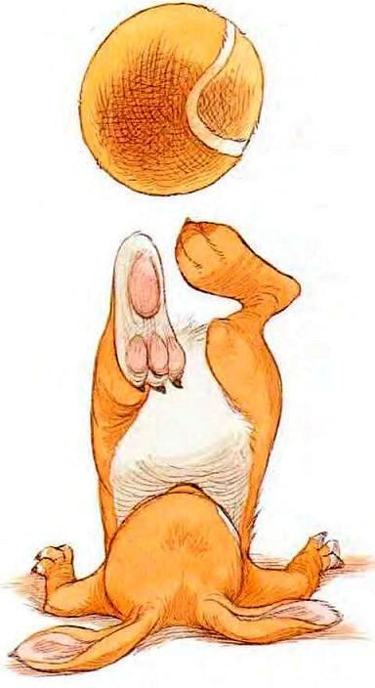
Верёвку.
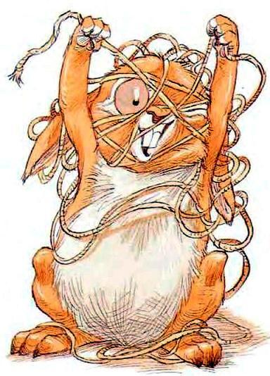
Тёплые вещи.
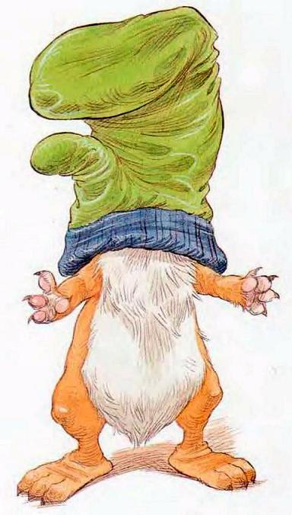
И самое драгоценное - бутылку с лунным светом, которую ему подарил Ёжик.
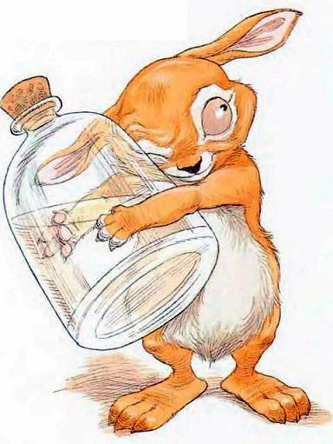
«Жалко, что Ёжик сейчас не со мной», - грустно подумал Кролик.- Потоп! - в ужасе закричал Кролик. - Мой дом тонет! Вода заливалась в норку и разбегалась по полу. Она намочила соломенную постель Кролика и уже подбиралась к его сокровищам.
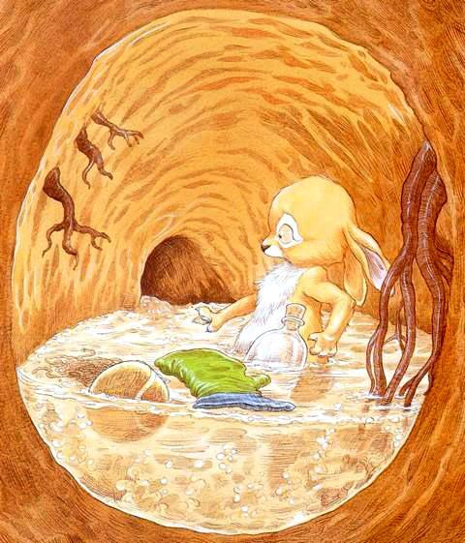
С бутылкой лунного света в одной лапе, мячиком, верёвкой и тёплой варежкой в другой он бросился прочь из норы.
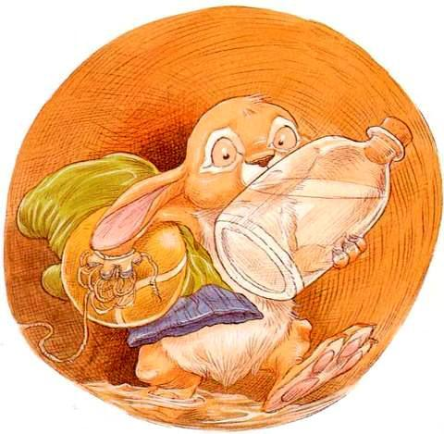
Кролик не мог поверить своим глазам. Такого сильного дождя он ещё никогда в жизни не видел. А озеро! Оно поднялось так высоко, что холмик, где был дом Кролика, превратился в крошечный остров.
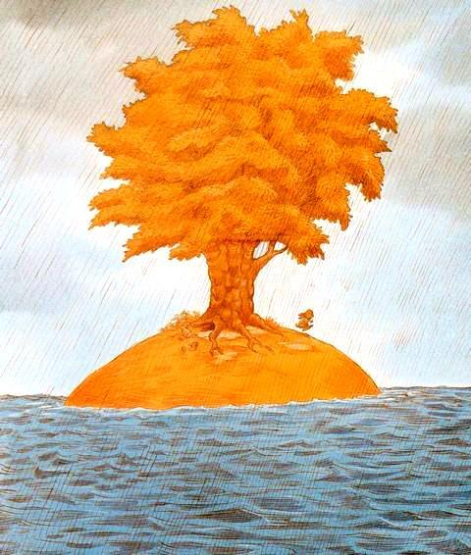
А на другом берегу бурлящая вода подбиралась к кустам ежевики, в которых любил спать Ежик. Кролик от волнения выронил свои сокровища. Он метался вдоль берега и кричал:- Ёжик! Ёжик, где ты?
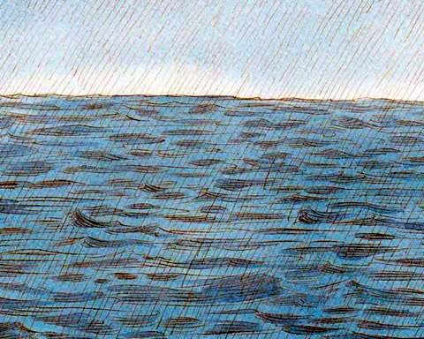
- Я здесь, - послышался рядом знакомый голос.Кролик оглянулся. У самой кромки воды стоял Ёжик, мокрый, но довольный.
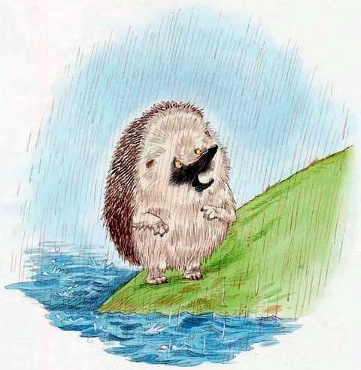
- Ёжик! - радостно закричал Кролик.
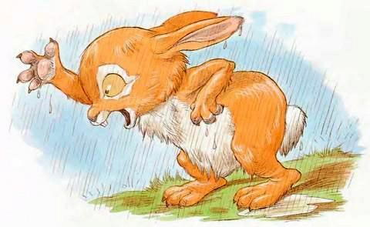
- Кролик! - бросился навстречу другу Ёжик.
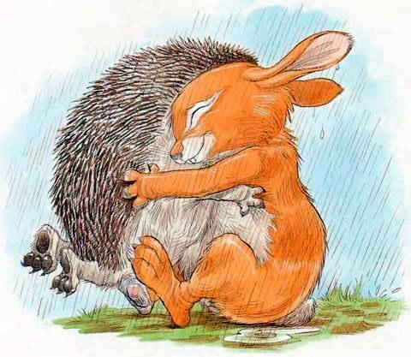
- Я так волновался! - вспомнил Кролик.- И совершенно напрасно, - сказал Ёжик. - Я пловец что надо! Когда меня разбудила вода, я ПЕРЕЖИВАЛ ЗА ТЕБЯ! И переплыл озеро, чтобы тебя спасти.
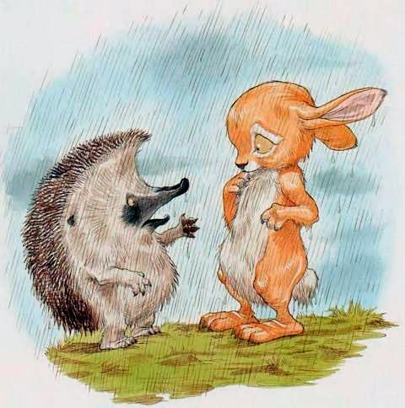
Кролик посмотрел на друга с благодарностью и восхищением.- Какой же ты смелый! - сказал он. - Но ты же можешь простудиться!И он надел свою тёплую варежку Ёжику на голову.
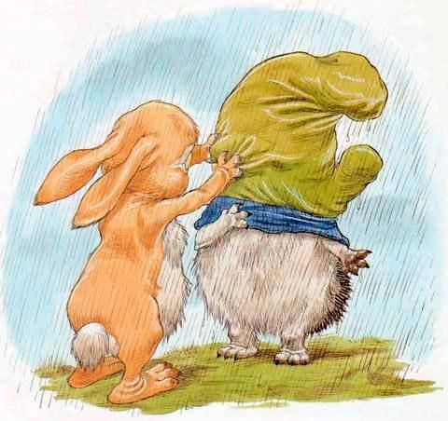
- И что же нам делать, Ёжик? - спросил Кролик. - В моей норке потоп. Твои кусты мокнут на дне озера. А дождь и не думает прекращаться!- Я знаю, что мы можем сейчас делать, - сказал Ежик. - Играть!- Точно! - обрадовался Кролик. - Можем вместе играть под дождём!
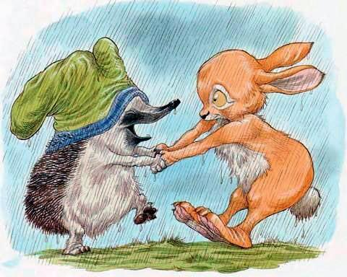
Они играли в мяч.
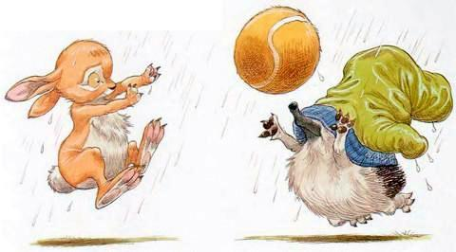
Перетягивали верёвку.
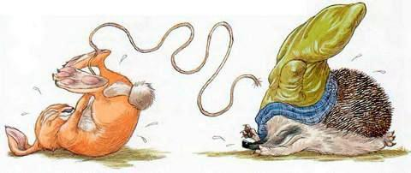
Пускали кораблики.
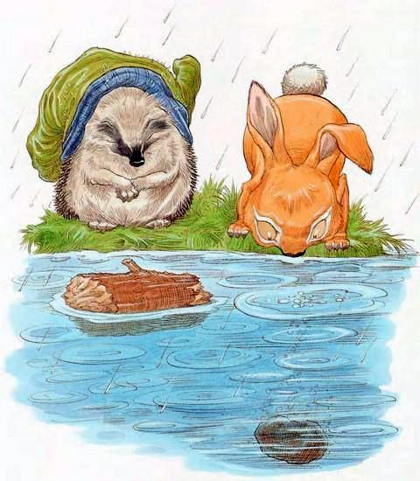
Наконец дождь перестал, и вместо тёмных туч на небе появились звёзды. Кролик и Ёжик уселись на берегу.- Ёжик, - произнёс Кролик, - я должен тебе признаться.- Ты о чём? - спросил Ёжик.- Я должен тебе кое-что рассказать…
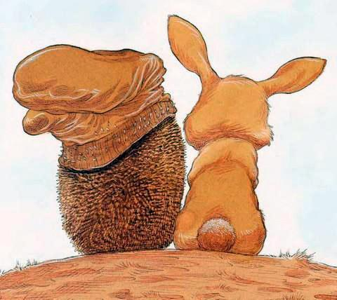
- Это я виноват, что всё так вышло. Я очень хотел, чтобы ты весь день провёл со мной. - И Кролик смущённо опустил голову.
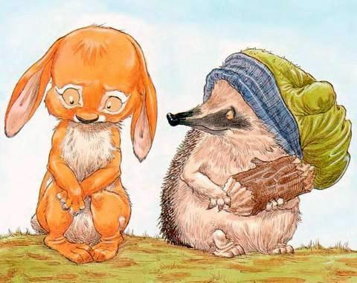
- Я рад, что так получилось, - сказал Ёжик. - В следующий раз я приглашу тебя играть - вместо того чтобы спать!- Вот будет здорово! - Кролик зевнул и устало потёр глаза. - А теперь МНЕ пора спать.
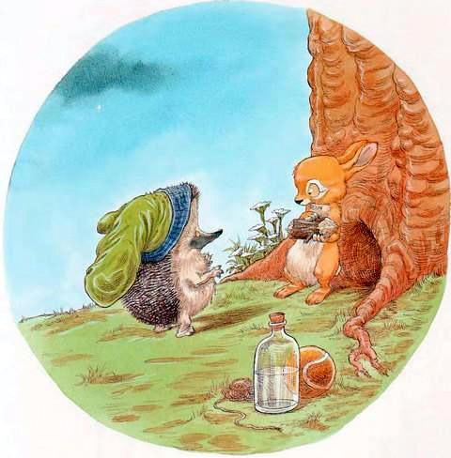
- Спокойной ночи, Кролик, - пожелал Ёжик.- И тебе, Ёжик, - ответил Кролик и улыбнулся.
Иллюстрации: Крис Ридделл.

